Compte rendu

Exercice 3 :

J’ai créer un module avec comme nom wim2a.
Lorsqu’on essaye d’afficher la page correspondant au module, on découvre différentes valeurs comme notamment le URI de la page, les arguments et le script utilisé.
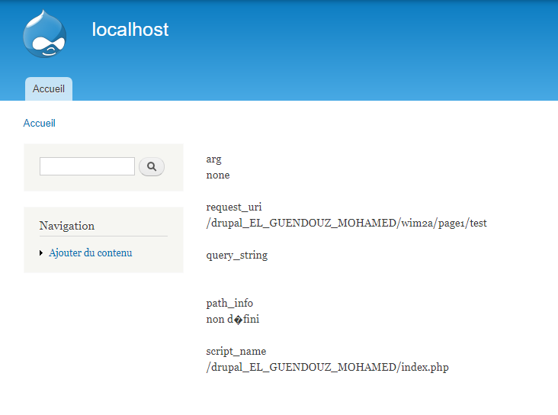
Illustration 1: Résultat de la page 1 du module1

Afin de mettre en place un breakpoint dans le hook_menu() voici les étapes à suivre :

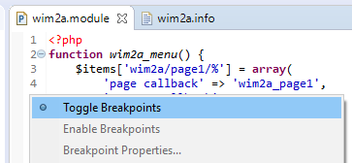
Illustration 2: Faire un clic-droit à gauche des numéro des lignes du hook_menu() et sélectionner Toggle Breakpoints

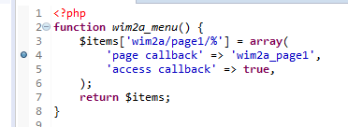
Illustration 3: Une boule apparaît, elle nous indique qu'un breakpoint est présent dans le hook_menu()

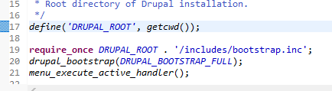
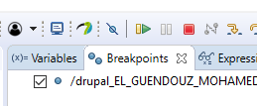

Les hook_menu() sert à les vidées et le re-remplir c’est pourquoi le fait de mettre un breakpoint nous oblige à faire continué le processus .
A chaque événement qui se passe sur le site Drupal, le processus lancé sur eclipse et intérrompu, c’est à nous de lui donné l’ordre de continué le débuggage.

Une fois avoir vidé, on repasse par le hook_menu() et on éxécute le module .
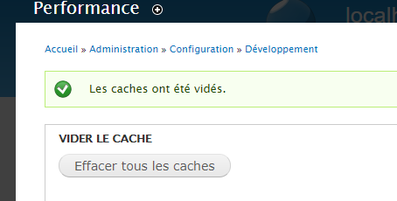

6.

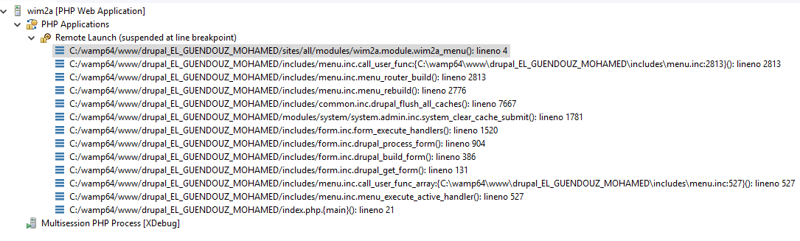

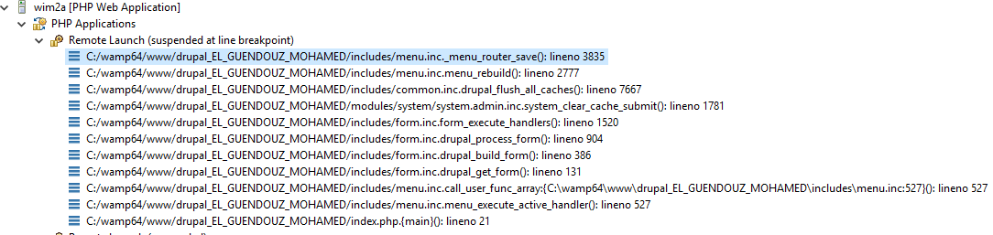
7.

Exercice 4 : Unicité d'un site

a) Expliquez pourquoi un site ne doit pas être accessible via, par exemple, monsite.com et www.monsite.com en même temps sans qu'il y ait une redirection 301. Faites des recherches sur internet pour argumenter vos explications et, dans votre rapport, expliquez votre démarche et donnez les adresses des sites que vous avez consultés.

Un site ne doit pas être accessible via www.monsite.com et monsite.com sans redirection 301 car cela créera des problèmes de « duplicate content » c’est à dire des problèmes de page-doublons qui pourrait nuire au référencement du site.

b) Recopiez et expliquez les règles contenues dans le fichier htaccess de Drupal et qui permettent d'avoir un site avec une adresse unique sur le Web.

Règles contenues dans le fichier htaccess de Drupal :

La première règle dit que pour que les utilisateurs aient besoin du préfixe www pour accéder au site, le code suivant devrait être décommenté :

#RewriteCond%{HTTP_HOST}
#RewriteCond%{HTTP_HOST}!^www\.[NC]
#RewriteRule ^ http%{ENV:protossl} : //www.%{HTTP_HOST}%{REQUEST_URI} [L,R=301]

La deuxième règle dit que pour que les utilisateurs puissent accéder au site sans le préfixe www, le code suivant devrait être décommenté :

#RewriteCond%{HTTP_HOST} ^www\.(.+)$ [NC]
#RewriteRule ^ http%{ENV:protossl}://%1%{REQUEST_URI} [L,R=301]

Exercice 5 : Contrôleur frontal (front controller)

a) Montrez que toutes les URL vers votre site Drupal sont réécrites en index.php. Expliquez où et comment cela se produit.

.htaccess :

RewriteCond %{REQUEST_FILENAME} !-f
RewriteCond %{REQUEST_FILENAME} !-d
RewriteCond %{REQUEST_URI} !=/favicon.ico
RewriteRule ^ index.php [L]

Ce fichier vérifie certaines conditions qui sont :
1. si ce n’est pas un fichier ou un répertoire ..
2. si ce n’est pas un favicon .

Cela permet pour toutes les requêtes ne concernant pas des fichiers du système de gestion de fichiers d’être exécutées par index.php

Alors la page « index.php » est renvoyée dans la sortie standard.

[L] désigne la fin des instructions .

b) Retrouvez la fonction request_path dans le fichier includes/bootstrap.inc.

Resquest_path

function request_path() {
static $path;

if (isset($path))

{
return $path;
}

if (isset($_GET['q']) && is_string($_GET['q']))

{
$path = $_GET['q'];
}

elseif (isset($_SERVER['REQUEST_URI']))

{
$request_path = strtok($_SERVER['REQUEST_URI'], '?');
$base_path_len = strlen(rtrim(dirname($_SERVER['SCRIPT_NAME']), '\/'));
$path = substr(urldecode($request_path), $base_path_len + 1);
if ($path == basename($_SERVER['PHP_SELF']))
{
$path = '';
}
}
else

{
$path = '';
}
$path = trim($path, '/');
return $path;

c) Expliquez les fonctions PHP suivantes appelées dans le code de cette fonction : strtok, strlen, rtrim, dirname, substr, urldecode, basename, trim. Précisez à chaque fois le rôle de chaque paramètre en précisant s'il s'agit d'un passage par valeur ou non, et la valeur de retour de la fonction. Imaginez à chaque fois un exemple d'utilisation.

Strtok :

scinde la requête en paramètre afin d’extraire l’URL appelée.
L’argument est passé par valeur.

Strlen :

permet d’obtenir la longueur d’une chaîne de caractère retournée par rtrim.
L’argument est passé par valeur.

Dirname :

retourne le répertoire parent du nom du script appelé par le serveur.

Substr :

retourne sous la forme d’une chaîne de caractères l’URL décodée par urldecode.

Urlencode :

sert à encoder une URL.

Basename :

retourne les composants du nom d’un chemin

Trim :

retourne une URL sous la forme d’une chaîne de caractères avec un espace au début et à la fin.

Exercice 6 : Drupal 7, URL et routes, partie 2, définition des routes

1. Chaque module peut ajouter des routes dans Drupal7. Quel hook doit-il implémenter pour cela ? Quelle est la valeur renvoyée par ces hooks ?

Pour ajouter des routes dans Drupal7, on doit implementer le hook :
altersRoute()

2. Rendez vous sur la page https://api.drupal.org/api/drupal/modules!system!system.api.php/function/hook_menu/7 Vous devez lire cette page puis répondre aux questions suivantes :

a. Que sont les « callback functions » ? Peut-on leur passer des arguments optionnels ?

Un callbackFunction est appelé lorsqu'un module est appelé afin d'enregistrer ce module pour pouvoir le rappeler plus tard.

b. Que sont les « callback arguments » ? Expliquez le rôle du tableau qui est la valeur de la clé 'page arguments' dans un item de menu.

Le callbackArgument permet de récupérer des paramètres à utiliser dans le module.

c. Que sont les « simple wilcards » dans une route (path) ? Comment sont-ils utilisés ?

Les simple Wildcards sont des caractères joker dans une URL.
Cela permet l'exécution de la requête peu importe le caractère par lequel on le remplace.

d. Que sont les auto-loader wilcards ? Comment est construit le nom de la fonction de chargement associée à un tel wildcard ?

Les autoloaders wildcards sont des wildcards suivis d'un nom servant de
préfixe dans une URL.

